Dialog zwischen Licht und Schatten
Matt Schwarz und matt Weiß erweitern das TOTO Farb- und Oberflächenspektrum bei den beliebten Produkten WC RP, WASHLET RW und dem asymmetrischen Aufsatzwaschtisch TA.

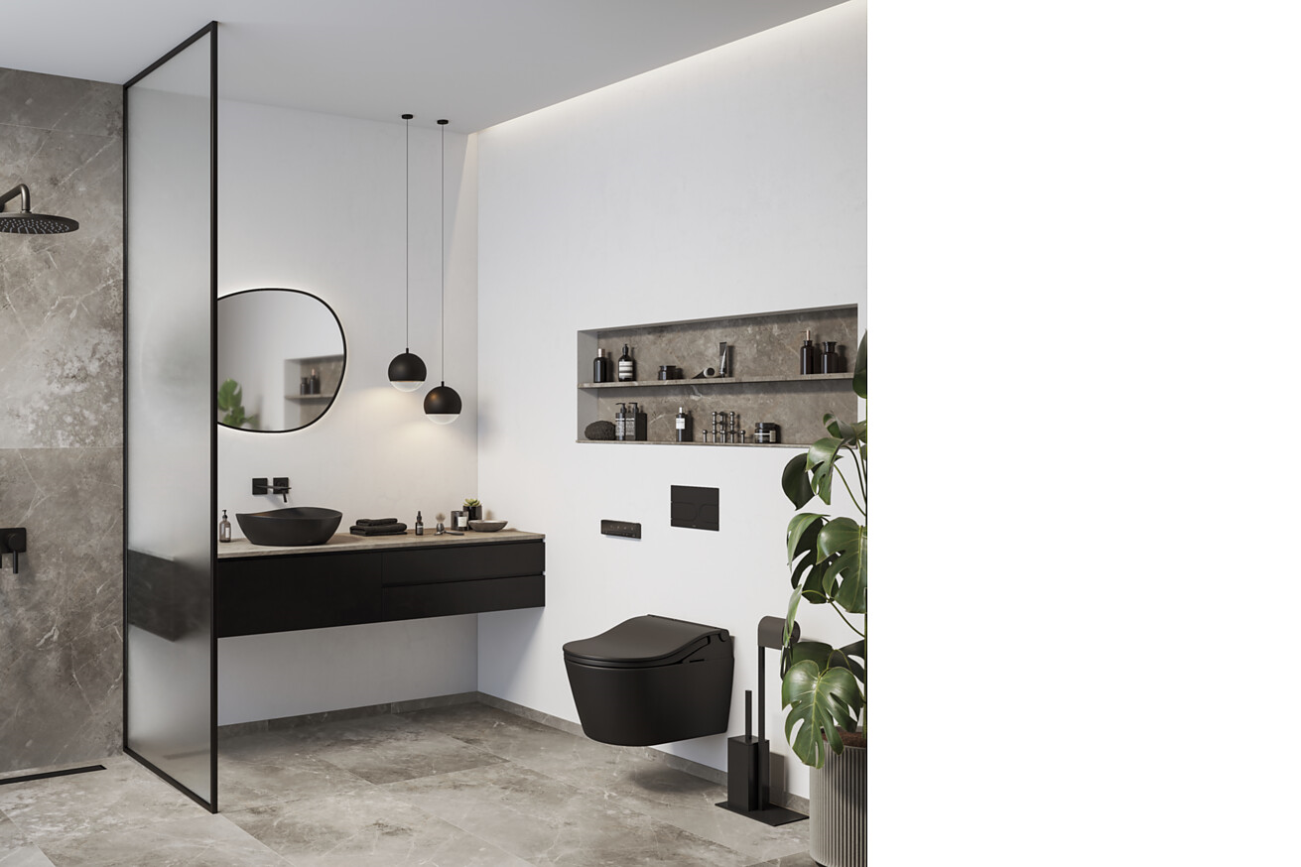

Matte Oberflächen verändern die Wahrnehmung von Keramik: Sie wirken ruhiger, weicher und zugleich präzise in der Kontur. Mit matt Schwarz und matt Weiß ergänzt TOTO sein Portfolio um zwei Oberflächenvarianten, die das Spiel von Licht und Schatten bewusst in den Mittelpunkt rücken – zurückhaltend, aber ausdrucksstark. Das Ergebnis ist eine Gestaltungssprache, die sowohl in privaten Bädern als auch in anspruchsvollen Objektbereichen funktioniert, von Hotels und Gastronomie bis hin zu repräsentativen Sanitärräumen in öffentlichen Gebäuden.  TOTO erweitert ausgewählte Keramikprodukte um zwei neue matte Oberflächenvarianten: Das WC RP, das WASHLET RW sowie der asymmetrische Aufsatzwaschtisch TA sind ab sofort in matt Schwarz und matt Weiß erhältlich. Ergänzt werden die Keramiken durch farblich abgestimmte Drückerplatten und Fernbedienungen in matt Schwarz und matt Weiß. Die zeitlos elegante Armatur ZL ist ebenfalls in Schwarz matt sowie in gebürstetem Nickel verfügbar. Damit lassen sich unterschiedliche Material- und Farbkonzepte realisieren – von monochromen, grafisch klaren Lösungen bis hin zu warmen, haptischen Akzenten.  Matt Schwarz: Ausdrucksstarke Eleganz  In matt Schwarz gewinnt Sanitärkeramik eine besondere räumliche Tiefe. Die Oberfläche wirkt samtig und reduziert Spiegelungen, wodurch Konturen und Geometrien stärker hervortreten. Gerade in puristisch geplanten Bädern oder kontrastreichen Badkonzepten entsteht so eine ruhige, aber markante Wirkung. Das WC RP und das WASHLET RW werden in dieser Variante zu bewusst gesetzten Gestaltungselementen, die den Raum strukturieren, ohne ihn zu dominieren.  Matt Weiß: Minimalistische Leichtigkeit  Die gleichen Produkte verkörpern in Weiß matt einen zeitlosen Minimalismus. Sie verleihen dem Bad eine zurückhaltende Leichtigkeit, die den Raum optisch vergrößert. Durch die matte Oberfläche erhalten die Keramiken eine fast schon wohnliche Qualität. So entsteht ein Badezimmererlebnis, das durch seine reduzierte Formensprache eine tiefe Verbindung zu japanischen Werten wie Ausgeglichenheit und Zurückhaltung ausdrückt. Gleichzeitig eröffnet TOTO Planerinnen und Planern mehr Gestaltungsspielraum, um individuelle Konzepte zu realisieren. Die vielseitigen Keramiken lassen sich harmonisch in verschiedenste Raumkonzepte integrieren und bieten elegante Lösungen für moderne Badezimmer.  Düsseldorf, im Januar 2026  Abdruck honorarfrei / Beleg erbeten | Ansprechpartnerin  für die Presse:  bering*kopal GbR, Büro für Kommunikation  Heike Bering  Tel. +49 (0)711 7451 759 15  heike.bering@  bering-kopal.de  Ansprechpartnerin im Unternehmen:  Anja Giersiepen  anja.giersiepen@  toto.com  TOTO im Internet:  eu.toto.com/de

1 Die elegante Farb- und Oberflächenvariante matt Schwarz bringt stilvolle Kontraste ins Badezimmer und unterstreicht modernes Design. TOTOs WASHLET Nummer eins, das RW, und der Aufsatzwaschtisch TA werden in dieser zeitlosen Farbe neu aufgelegt. Die farblich passende Drückerplatte, WASHLET Fernbedienung sowie die Armatur ZL runden das harmonische Bild ab. Foto: TOTO
2 TOTO vereint in seinem WC RP in matt Schwarz höchste Hygienestandards durch die effiziente TORNADO FLUSH Spülung mit einem formvollendeten Design und einem subtilen Spiel von Farbe und Materialität. Foto: TOTO
3 Das WASHLET RW von TOTO, jetzt in edlem matt Schwarz, vereint maximalen Komfort mit elegantem Design und fortschrittlicher Hygiene. Die matte, samtige Oberfläche verleiht dem Badezimmer eine tiefgründige, luxuriöse Note und schafft einen stilvollen Blickfang während die bewährten Funktionen des WASHLETs für ein unvergleichliches Wohlfühlerlebnis bei jedem Toilettengang sorgen. Foto: TOTO
4 TOTOs Designikone unter den Waschtischen, der asymmetrische Waschtisch TA bereichert das Produktportfolio nun auch in matt Schwarz. Die schlanke Anmutung des dünnwandigen Materials Linearceram wird durch die Farbgebung in matt Schwarz eindrucksvoll verstärkt und verleiht dem Design eine unvergleichliche Tiefe. Foto: TOTO
1. |  | 2.
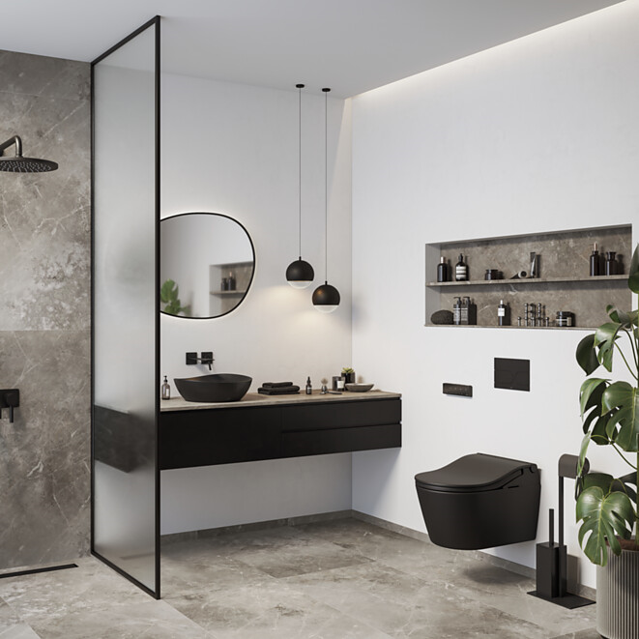 |  | 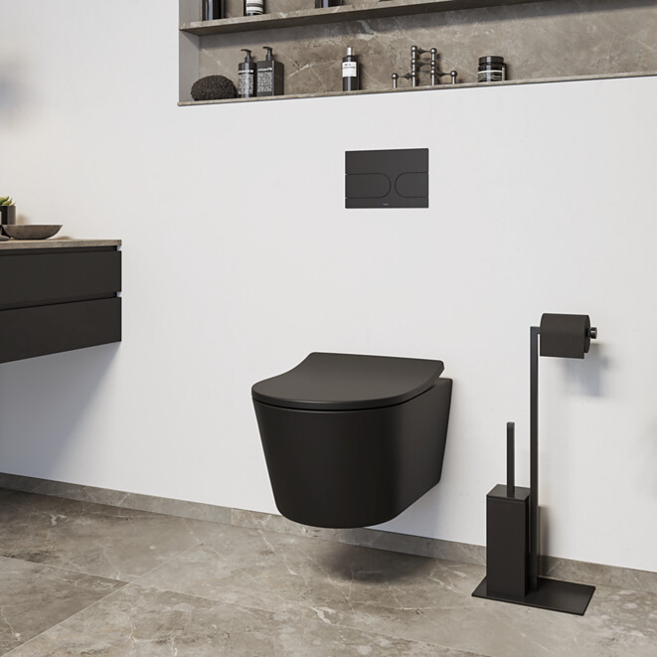
3. |  | 4.
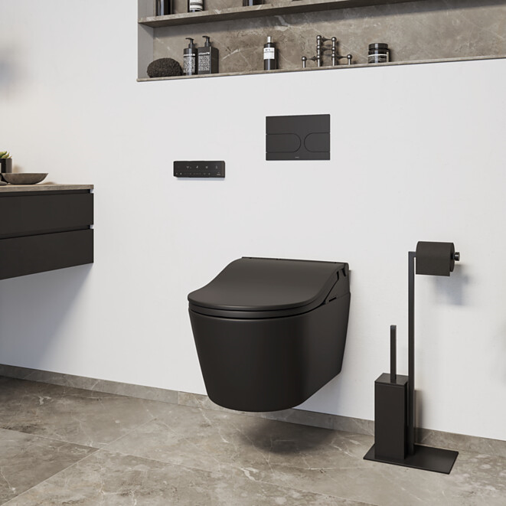 |  | 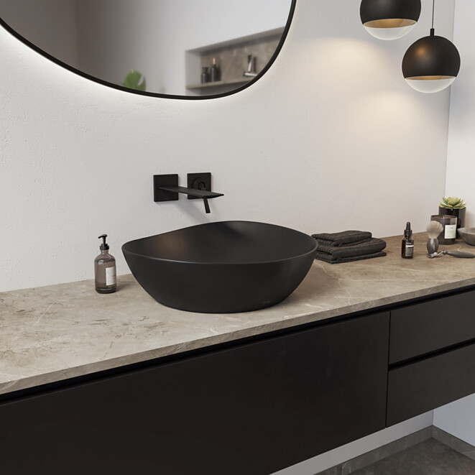

5 Die von TOTO neu interpretierten Keramiken in matt Weiß bringen eine frische Leichtigkeit ins Badezimmer, die sich perfekt in jede Umgebung einfügt. Das formschöne WC RP und der asymmetrische Aufsatzwaschtisch TA erstrahlen in dieser modernen Weißvariante und werden durch die passende Drückerplatte zu einem stilvollen Gesamtbild ergänzt. Foto: TOTO
6 In matt Weiß wird das WC RP von TOTO zu einem zeitlosen Highlight, das durch seine sanfte Optik und seine exzellenten hygienischen Eigenschaften überzeugt. Durch seine zurückhaltende Eleganz fügt es sich harmonisch in unterschiedliche Raumkonzepte ein. Foto: TOTO
7 Komfort, Design und Hygiene auf höchstem Niveau, das ist das WASHLET RW von TOTO – jetzt auch in edlem mattem Weiß. Die samtig matte Oberfläche setzt dezente Akzente im stilvollen Badezimmer. Mit den bewährten Funktionen wie sanfter Reinigung, Trocknung, beheizbarer Sitzfläche und automatischer Geruchsabsaugung wird jeder Toilettengang zum Wohlfühlerlebnis. Foto: TOTO
8 Der asymmetrische Waschtisch TA von TOTO in edlem mattem Weiß setzt ein stilvolles Design-Statement im Badezimmer. Seine besondere Form und das dünnwandige Material Linearceram verleihen dem Aufsatzwaschtisch ein sanftes, weiches Aussehen und machen ihn zum Highlight eines jeden Badezimmers. Foto: TOTO
5. |  | 6.
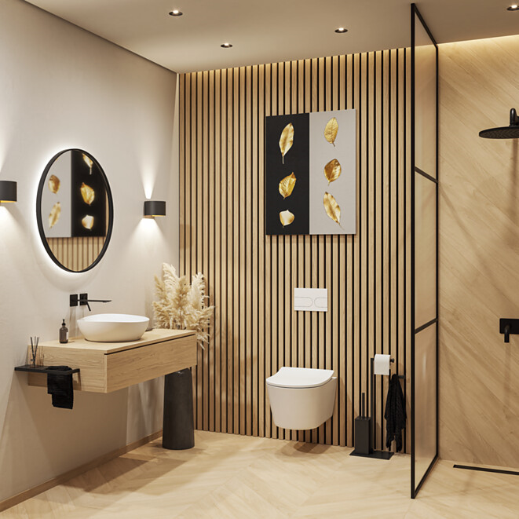 |  | 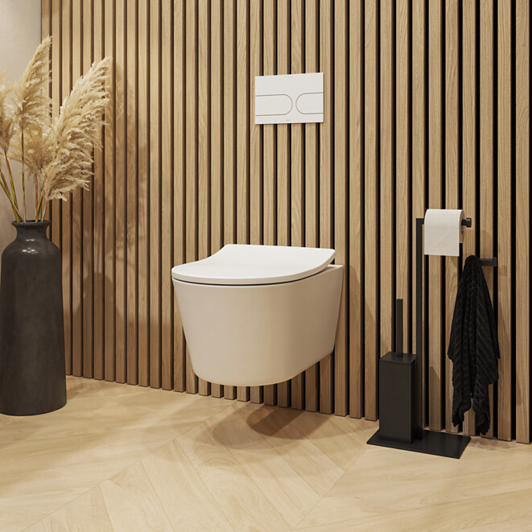
7. |  | 8.
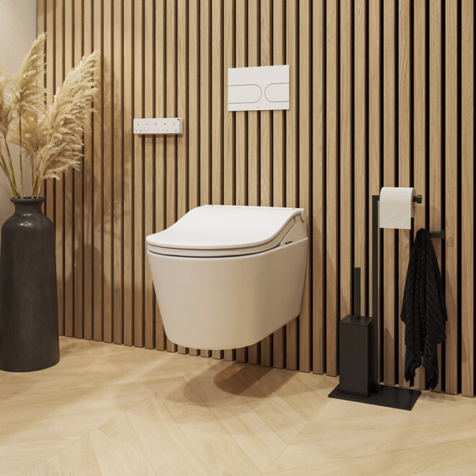 |  | 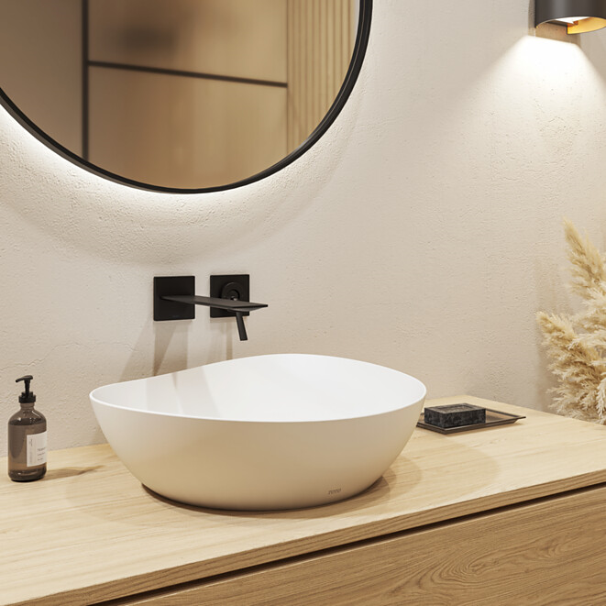

Über TOTO Europe
Bei TOTO, einem der international führenden Sanitärunternehmen mit weltweit 36.000 Mitarbeitenden, steht der Mensch und sein Wohlbefinden im Mittelpunkt. Seit der Gründung 1917 in Kitakyushu, Japan, entwickelt, produziert und vertreibt TOTO ganzheitliche Badezimmerkonzepte für gehobene Ansprüche – seit 2009 auch in Europa. Das Ziel des Unternehmens ist es, durch Regeneration, Komfort und Hygiene ein neues Lebensgefühl zu schaffen. Einfach in der Handhabung ist die Technik selbst nahezu unsichtbar in das Design integriert. Als Japans führender Komplettbadanbieter präsentiert TOTO innovative Sanitärkeramik, Armaturen und Accessoires und blickt auf über 40 Jahre Erfahrung in der Entwicklung und Herstellung verschiedener WASHLET-Modelle zurück. Weltweit wurden bisher über 60 Millionen Stück davon verkauft.
TOTO engagiert sich nicht nur intensiv für das menschliche Wohlbefinden, sondern auch für das unseres Planeten. Auf dem Weg zu einem emissionsfreien Unternehmen hat sich TOTO der RE100-Initiative angeschlossen und verfolgt das Ziel, bis 2050 an allen Standorten CO₂-neutral zu werden, vor allem durch die konsequente Nutzung erneuerbarer Energien. Im Einklang mit den Zielen des Pariser Klimaabkommens erhielt TOTO 2021 die Zertifizierung der Science Based Targets Initiative (SBTi). Darüber hinaus trägt das Unternehmen mit dem Vertrieb und der Entwicklung wassersparender Produkte tagtäglich aktiv zur Ressourcenschonung bei. Bis 2030 soll der Anteil nachhaltiger Produkte im Portfolio zudem auf 83 % steigen, während der Wasserverbrauch durch innovative Technologien erheblich gesenkt wird. Mit diesen Maßnahmen strebt TOTO bis 2050 die vollständige Klimaneutralität an – nachzulesen im Integrated Report 2024.
Mehr über TOTO: eu.toto.com/de

